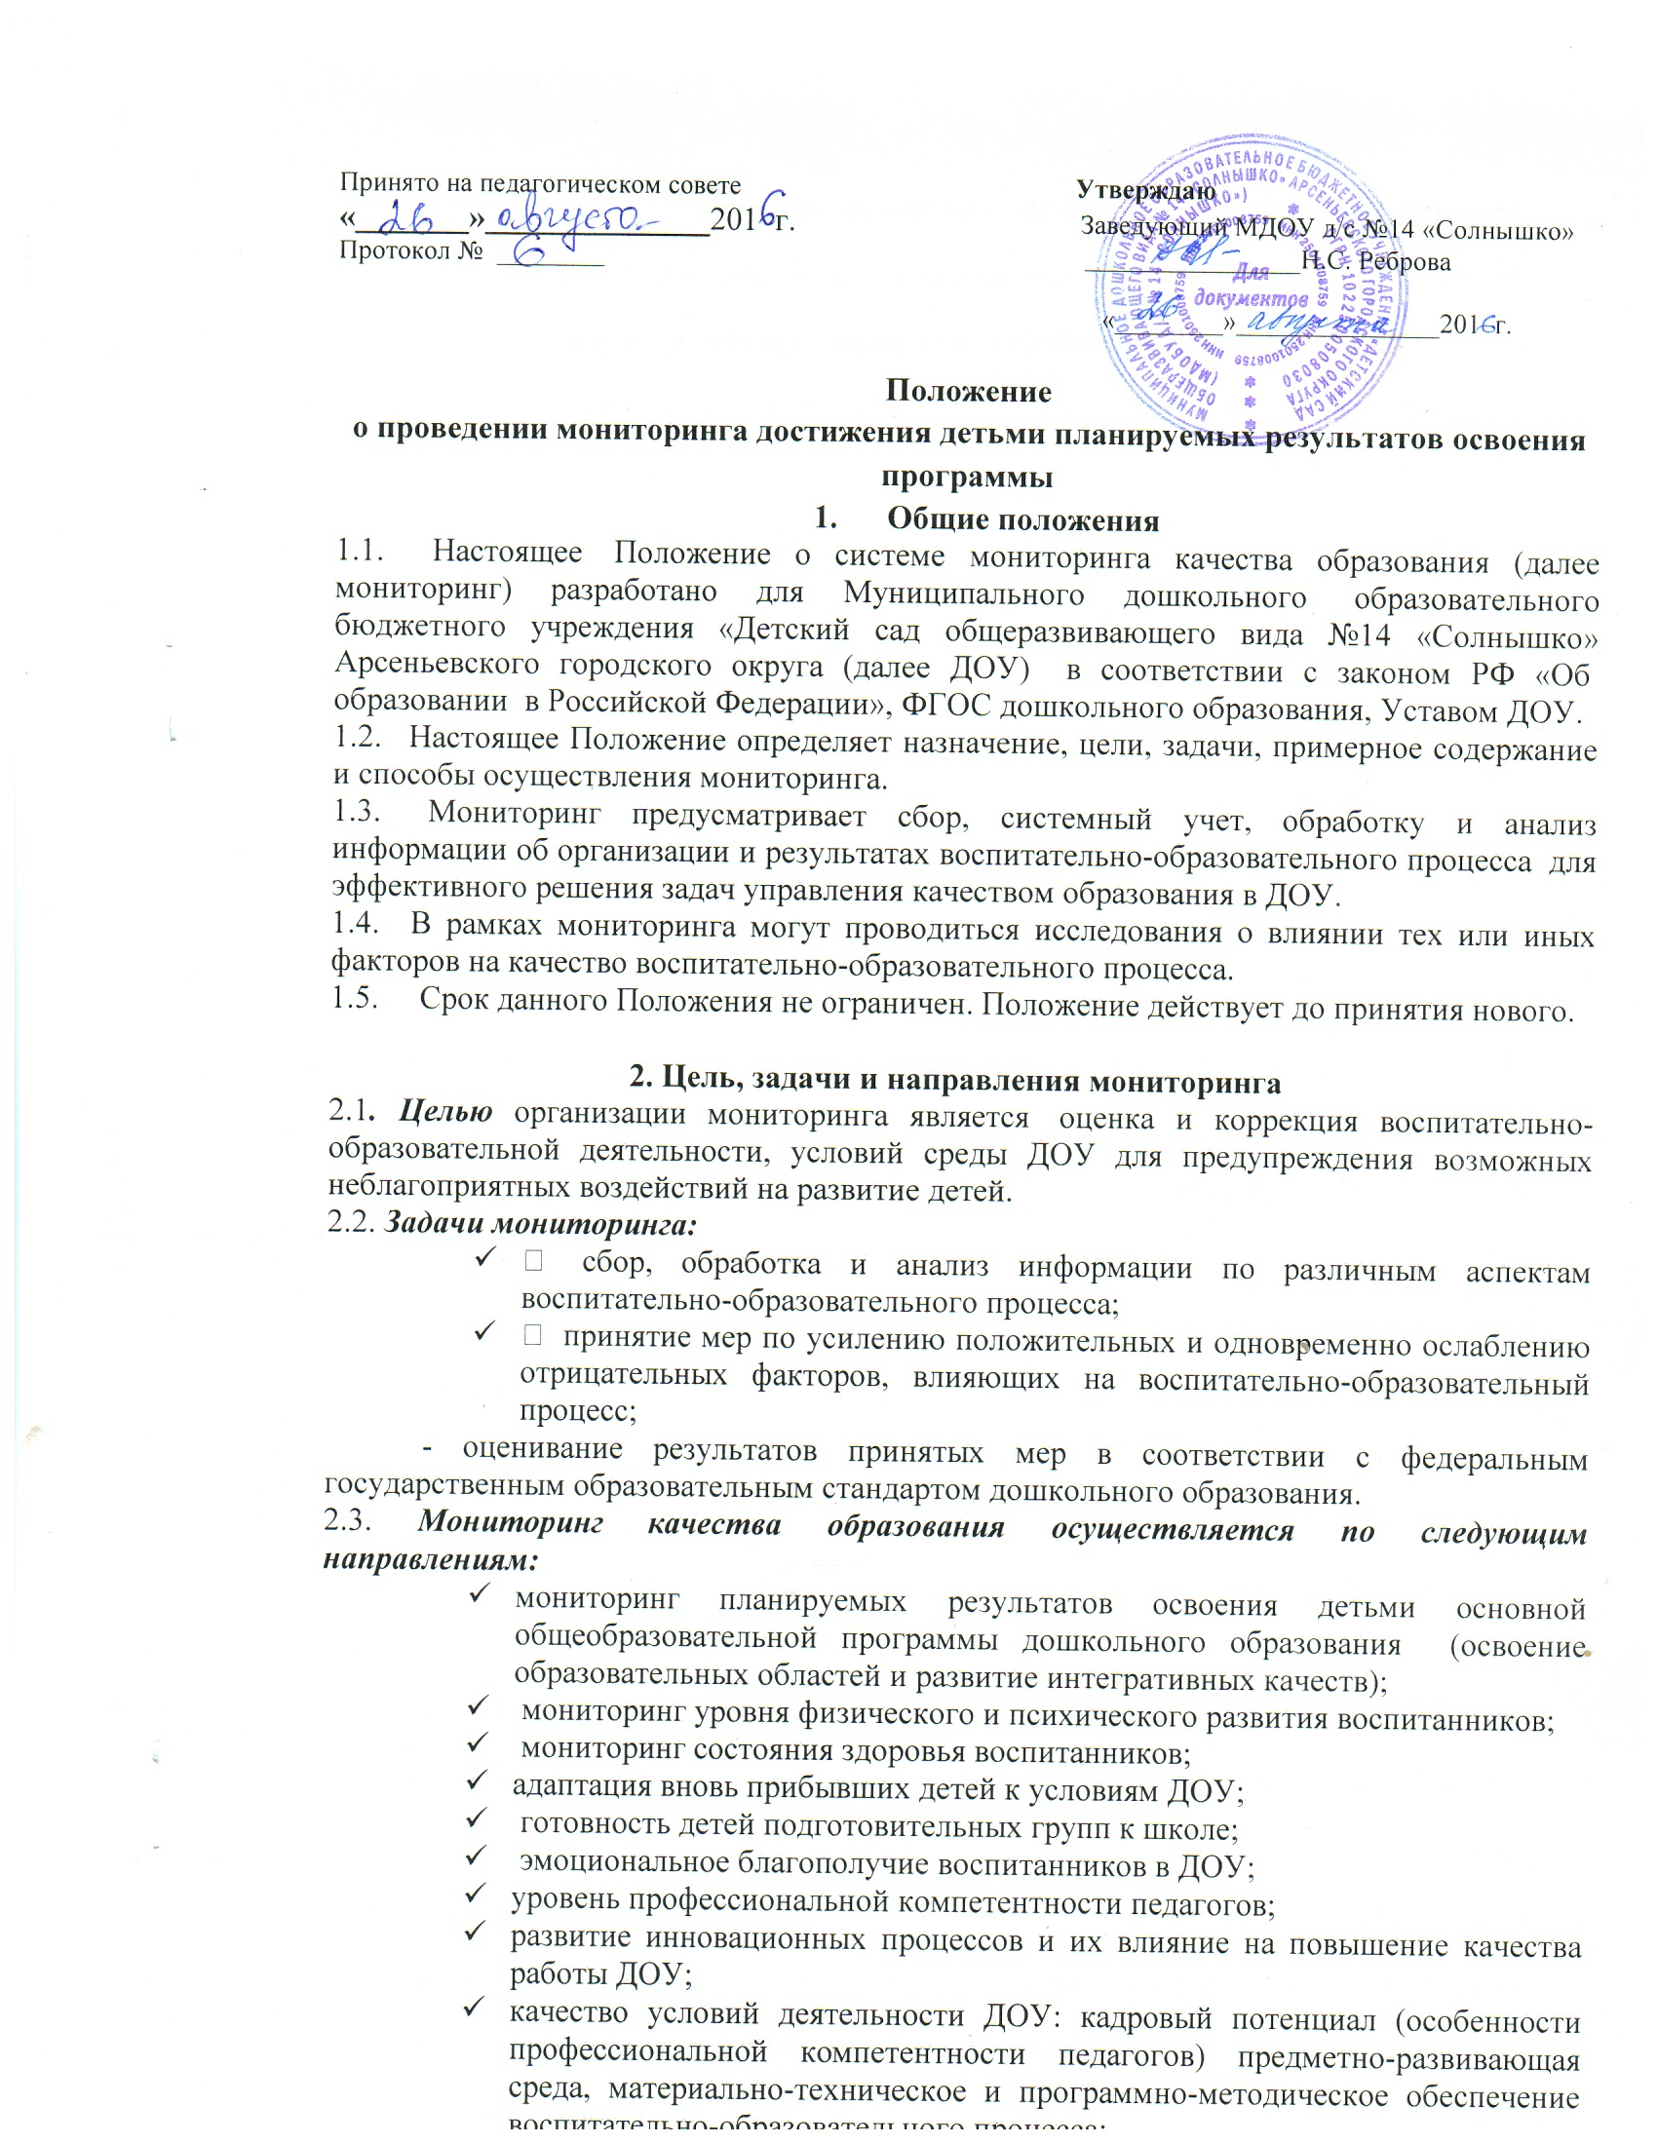

удовлетворенность родителей качеством предоставляемых ДОУ услуг.

3.Организация мониторинга
3.1. Мониторинг осуществляется на основе Образовательной программы и годового плана воспитательно-образовательной работы ДОУ.
3.2. В работе по проведению мониторинга качества используются следующие методы:
- наблюдение (целенаправленное и систематическое изучение объекта, сбор информации, фиксация действий и проявлений поведения объекта);
- эксперимент (создание исследовательских ситуаций для изучения проявлений);
- беседа;
- опрос;
- анкетирование;
- тестирование;
- анализ продуктов деятельности;
- сравнительный анализ.
3.3. Требования к собираемой информации:
- полнота;
- конкретность;
- объективность;
- своевременность.
3.4. Участники мониторинга:
- педагоги ДОУ (администрация, воспитатели и специалисты);
- медицинская сестра;
- воспитанники ДОУ;
- родители воспитанников.
3.5. Мониторинг планируемых результатов освоения детьми основной общеобразовательной программы дошкольного образования подразделяется на промежуточный и итоговый.
Промежуточная (текущая) оценка (проводится 2 раза в год в сентябре и мае) – это описание динамики формирования интегративных качеств воспитанников в каждый возрастной период освоения Программы по всем направлениям развития детей.
Итоговая оценка проводится при выпуске ребёнка из детского сада в школу и включает описание интегративных качеств выпускника ДОУ и диагностику освоения образовательных областей по всем направлениям развития ребенка. Проводится ежегодно в подготовительной к школе группе в апреле-мае.
3.6. Формой отчета являются сводные диагностические карты, графики, диаграммы, которые предоставляются не позднее 7 дней с момента завершения мониторинга.
3.7. По итогам мониторинга проводятся индивидуальные собеседования с воспитателями групп, административные и педагогические совещания.
3.8. По окончании учебного года, на основании диагностических сводных карт, по итогам мониторинга, определяется эффективность проведенной работы, сопоставление с нормативными показателями, вырабатываются и определяются проблемы, пути их решения и приоритетные задачи ДОУ для реализации в новом учебном году.

